COPA90 Clubhouse в Москве

На время проведения Чемпионата мира по футболу c 14 июня по 15 июля лидирующее глобальное медиа о футболе, фокусирующее внимание на фанатах и их страсти к игре, COPA90 открывает двери площадки COPA90 Clubhouse в Москве.

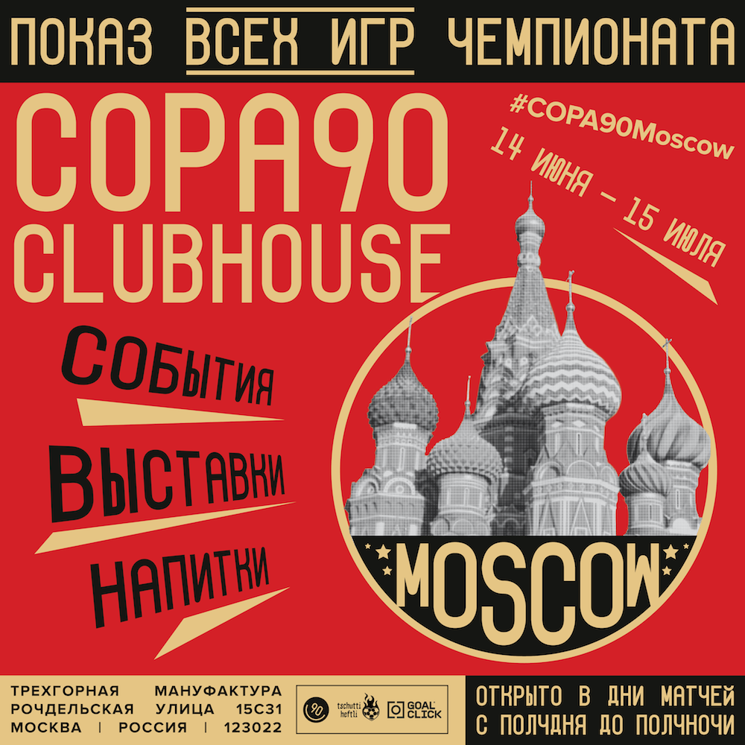

Двухэтажное пространство открылось на Трехгорной мануфактуре. Именно здесь COPA90 предоставляет платформу для креативных российских и зарубежных фанатов, которым интересно обмениваться опытом и погружаться в культуру футбола через выставки искусства, кинопоказы и паблик-токи на важные темы. В течение всего турнира тут можно встретить единомышленников для обсуждения волнующих тем и идей проектов, совместно посмотреть все матчи Чемпионата и документальные видео от COPA90 в особой атмосфере, воспользоваться игровыми консолями в чилл-зоне и выпить пиво BUD – официальное пиво Чемпионата мира по футболу.

На площадке COPA90 представлена выставка аналоговой фотографии к Чемпионату мира в России, созданная проектом Goal Click, чья миссия объединить фанатов по всему миру, дав им возможность показать на снимках футбол так, как они его видят. Также можно увидеть экспозицию крупноразмерных работ из «альтернативного альбома наклеек» Tschutti Heftil, который привлекает художников со всего света для иллюстрации каждой команды Чемпионата мира.

Помимо этого, в московском пространстве COPA90 проводит события, посвященные, например, связи российского дизайна и футбола, классическим футбольным джерси и отдельным звездам, в частности Криштиану Роналду. В сотрудничестве с «11mm» — организаторами международного футбольного кинофестиваля – COPA90 проведет показ, на котором представит лучшие фильмы про футбол, снятые после Чемпионата мира 2014 года.

За разработку и менеджмент пространства COPA90 Clubhouse в Москве отвечает креативная студия FANDLs (Faces&Laces Studio), организаторы масштабной выставки FACES&LACES.

Ник Льюис (Nick Lewis), директор по бренд-стратегии COPA90: «Чемпионат мира — одно из самых вовлекающих событий в мире, и огромное количество людей приедет в Россию, чтобы стать частью истории. Это великолепная возможность для нас объединить фанатов, единомышленников и друзей в одном месте. Чемпионат 2018 года в России станет ключевым моментом в нашем развитии и даст COPA90 возможность помочь болельщикам в полной мере испытать все то, что мы представляем».

Актуальное расписание и информация размещаются на странице COPA90 Moscow Clubhouse в Facebook.

Даты: 14 июня – 15 июля
Время работы: ежедневно 12:00 – 00:00, кроме
- дней без матчей (29 июня, 4, 5, 8, 9, 12 и 13 июля),
- на особые события вход только по приглашениям, которые можно получить по предварительной регистрации
Адрес: Трехгорная мануфактура, Рочдельская, 15с31
Хэштег: #COPA90Moscow

Анонсирующие имиджи можно найти здесь.

За дополнительной информацией по COPA90 Clubhouse в Москве обращайтесь в официальное PR-агентство проекта в России – FANDLs:
Анна Хавкина anna@faceslaces.com, +7 (916) 197-22-29
Евгений Кочергин yuji@faceslaces.com, +7 (917) 557-10-70

О COPA90:

COPA90 – футбольная компания, набирающая 135 миллионов показов за месяц и 35 минут среднего времени просмотра в неделю на одного болельщика. COPA90 – это авторитетный молодежный футбольный медиабренд.

Недавно COPA90 была признана самым влиятельным медиа брендом на YouTube по данным Tubular Labs, побив результаты Formula One и the Olympics.

Авторитетный журнал Mundial назвал COPA90 «Голосом поколения». Героями интервью рубрики «FIFA and Chill» на канале COPA90 были Дэвид Бекхэм, Stormzy, Пол Погба, Lil Yachty, Lethal Bizzle.

«Saturdays Are Lit» на канале COPA90 – это футбольное шоу с самым высоким рейтингом во всем мире с более чем 49 миллионами просмотров на Snapchat Discover с Bleacher Report.

COPA90 закрепила за собой позицию новатора среди спортивных медиа. Так, в 2016 COPA90 стал первым футбольным медиабрендом, создавшим чатбот в мессенджере Facebook для Чемпионата Европы UEFA, а в июле 2017 объявил о запуске серии COPA90 LIVE, которая по-новому определяет формат восприятия игры в прямом эфире.

Youtube

Facebook
Twitter
Instagram
Сайт

ОБ ИНТЕГРАЦИИ BUD:

Пиво будет подаваться в интерактивных стаканах BUD Red Light Cups, которые реагируют на уровень окружающего шума и начинают светиться в самые эмоциональные моменты матча, создавая неповторимую атмосферу благодаря праздничному ярко-красному свечению. Для активации BUD Red Light Cups необходимо извлечь специальный предохранитель на дне стакана. Яркость подсветки зависит от уровня шума – чем он выше, тем ярче светится стакан.

